不确定性数据管理技术研究——不确定性数据的模型研究

第一章 绪论

不确定性数据的背景

近四十年来，传统的确定性数据( deterministic data) 管理技术得到了极大的发展，造就了一个数百亿的数据库产业。 数据库技术和系统已经成为信息化社会基础设施建设的重要支撑。 在传统数据库的应用中，数据的存在性和精确性均确定无疑。 近年来，随着技术的进步和人们对数据采集和处理技术理解的不断深入，不确定性数据( uncertain data) 得到了广泛的重视。 在许多现实的应用中，例如经济、军事、物流、金融、电信等领域，数据的不确定性普遍存在，不确定性数据扮演着关键角色。 但是，传统的数据管理技术却无法有效管理不确定性数据，这就引发了学术界和工业界对研发新型的不确定性数据管理技术的兴趣。

不确定性数据的管理框架

实际上，针对不确定性数据的研究工作已经有几十年历史了。 从20 世纪80 年代末开始，针对概率数据库(probabilistic database) 的研究工作就从未间断过。 这类研究工作将不确定性引入到关系数据模型中去，取得了较大进展。 近年来，针对不确定性数据的研究工作则在更广的范围内取得了更大的进展，即在更丰富的数据类型上处理更多种类的查询任务。 图1 描述了不确定性数据管理技术的典型框架，它包含4 大部分:模型定义、预处理与集成、存储与索引和查询分析处理[1]。

1.2.1 模型定义
定义与应用场景相匹配的数据模型是不确定性数据管理的首要任务。 在不确定性数据管理领域，最常用的模型是可能世界模型(possible world model)[6-7]。 该模型从一个不确定性数据库演化出很多确定的数据库实例(称为可能世界实例) ，而且所有实例的概率之和为1。 不确定性数据的种类较多，例如关系型数据、半结构化数据、流数据、移动对象数据等，尽管存在许多与数据类型紧密相关的数据模型，但是这些模型最终都可以转化为可能世界模型。

1.2.2 预处理与集成
某些应用需要为数据执行预处理操作，主动引入不确定性，从而达到信息隐藏和隐私保护的目的。 这种不确定性会降低查询结果质量，必须在查询质量与信息隐藏程度之间进行权衡。 当应用需要使用多个数据源时，数据不一致性问题就凸显出来。 这个问题在WEB 上尤为突出。 数据集成所要应对的不确定性问题不仅包括原始数据不一致，还包括模式匹配不确定、待处理的查询语义不确定等多种因素。

1.2.3 存储与索引
有效的存储和索引技术能够大幅提高数据管理效率。 尽管可以基于传统的关系型数据存储技术实现不确定性数据库的存储任务，但仍有必要开发新型存储技术，以提高特定查询任务(例如数据世系，data lineage) 的执行效率。 概要数据结构( synop sis data st ruct ure) 是存储流数据( data stream) [14-15 ] 的典型技术。 不确定性数据与确定性数据的最大区别在于不确定性数据含有概率维度。 一部分查询任务仅使用基于非概率维度的索引。 例如，在处理不确定Top2k 查询的过程中，往往只需对值维度以ranking 函数创建索引。 另一类查询则需针对概率维度开发新的索引技术， 例如， 范围查询(Range query) 、最近邻查询( Nearest Neighborquery) 等。 当概率维度以概率密度函数(probabilistic density function，简称pdf ) 描述而非概率值时，创建索引的难度更大。

1.2.4 查询分析处理
查询分析处理是不确定性数据管理的最终目标。 查询类型非常丰富，例如关系查询操作、数据世系、XML 处理、流数据查询、Ranking查询、Skyline 查询、OLAP 分析、数据挖掘等。 尽管可以分别针对各个可能世界实例计算查询结果，再合并中间结果以生成最终查询结果，但由于可能世界实例的数量远大于不确定数据库的规模，该方法并不可行。 因此，必须采用排序、剪枝等启发式技术优化处理，以提高效率。 另外，由于输入数据具有不确定性，查询结果也往往是近似结果。
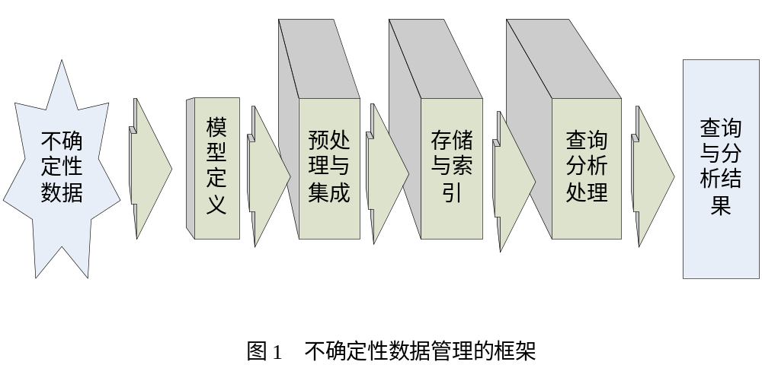

不确定性数据的模型

由于不确定性数据的产生原因比较复杂（可能是原始数据本身不准确或是采用了粗粒度的数据集合，也可能是为了满足特殊应用目的或是在处理缺失值、数据集成过程中而产生的），因此，不确定性数据的种类较多，例如关系型数据、半结构化数据、流数据、移动对象数据等，相应地也出现了许多与数据类型紧密相关的数据模型。包括可能世界模型，针对关系数据库的模型（如，probabilistic ?-table、probabilistic c-table），针对半结构化数据的模型（如，P-文档模型，概率树，PXDB模型），针对数据流的模型（界标模型，滑动窗口模型），针对多维数据的模型。

建模的要求与挑战

不确定数据管理技术采用与确定性数据管理技术截然不同的数据模型，这使得不确定性数据建模技术面临以下挑战:

1.4.1庞大的可能世界实例集合
毫无疑问，不确定性数据建模所面临的最直接的挑战就是其相对于数据库规模呈指数倍的可能世界实例的数量（这也是不确定性数据管理所面临的最直接挑战）假设某不确定性数据库含N 条元组，各元组独立。 当该数据库仅有存在级不确定性，可能世界的数目将达到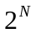个;而若各个元组还拥有属性级不确定性时， 可能世界的数目将远大于 。如果查询要求访问所有的可能世界时， 则这个查询开销将会是一个# P 问题[41] 。 因此，需要在查询的准确度与查询开销之间进行权衡，目标是以较小的计算开销获得高质量的近似结果。

1.4.2 新出现的维度———概率维
不确定性数据建模时都会考虑到的问题是概率。概率在不确定性数据管理中扮演重要的角色。 输入数据可能有概率，表示元组自身或者某字段具有不确定性;输出结果可能有概率，表明该项结果的发生概率;查询定义可以有概率，用于约束查询结果;处理过程也与概率紧密相关。 因此，概率维的出现极大地改变了传统的数据处理模式，迫切需要开发新模型、新技术进行处理。

1.4.3 不确定性数据管理的理论问题
作为不确定性数据管理的首要任务，不确定数据在建模技术方面仍然存在大量具体问题，特别是验证模型时的理论相关的问题。在高效计算复杂条件下的聚集查询(例如含有HAVING 谓词的聚集查询) 处理起来困难较大。 模型中，灵活的约束条件能够提高数据质量，是不确定性数据管理的重要工具，但是当前仍不具备普遍接受的约束条件定义方式。

第二章 可能世界模型

不确定数据库建模的研究工作很多，可能世界模型则是应用最广泛的数据模型[12，7 ] 。

2.1 可能世界模型的简介

可能世界模型使用了最直接的方式来描述不确定性数据。在该模型中，各元组的任一组合均构成一个可能世界实例，实例的概率值可以通过相关元组的概率计算得到。而且，所有实例的概率之和为1。
可能世界的优点在于它直观地反映了现实世界。它将不确定的数据分成了不同的可能世界实例，而在每一个实例确定下来的同时它的数据也成为确定的了。换句话说，我们可以把可能世界模型中的每一个可能世界实例中的数据是确定性的。
但是，可能世界模型也具有一个至命的缺陷：可能世界实例的数量远远高于不确定性数据库的规模，甚至是后者的指数倍。在下一小节中，我们将通过例子来说明这一点。

2.2 可能世界模型的举例与说明

考虑如图2 所示的一个例子。 图2 (a) 是一个不确定性数据库，包含3 个元组，概率字段表示该元组的发生概率。 元组之间可能独立也可能存在依赖关系。 首先假设各个元组之间独立，则共有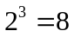个可能世界实例，各实例的概率等于实例内元组的概率乘积与实例外元组的不发生概率的乘积，如图2 (b) 所示。 例如，可能世界实例{1 ，2}的发生概率为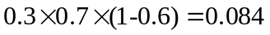。 某些场景下，元组之间并非独立，而是存在依赖关系，这种依赖关系可以用规则描述。 假设规则为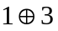 ，即元组1 与元组3 不能够同时发生，但可以同时不发生[20] 。 总共有6 个可能世界实例，如图2(b) 所示。 可能世界实例{1} 的发生概率为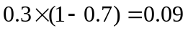 ，可能世界实例{2}的发生概率为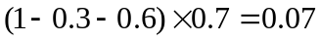。

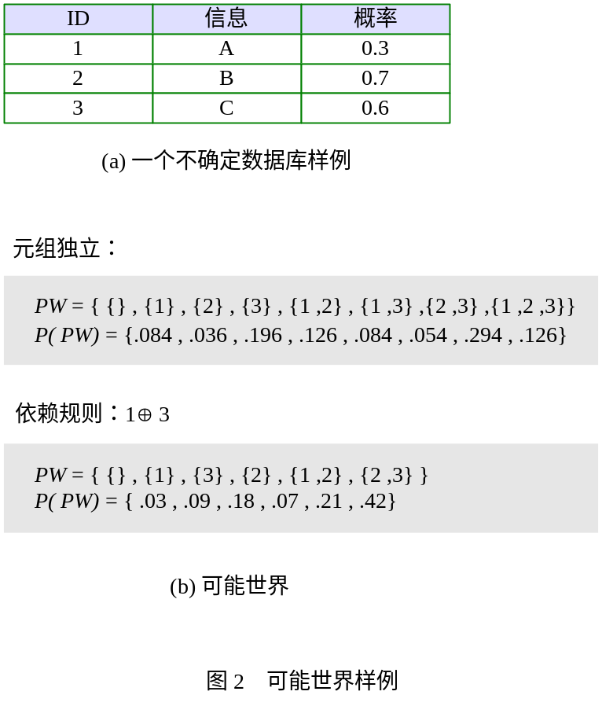

在大多数应用中，不确定性可细分为存在级不确定性( Existential Uncertainty) 和属性级不确定性(Attribute Level Uncertainty) 。 存在级不确定性描述元组的存在与否，较为普遍。 在图2 中，各元组均具备存在级不确定性。 属性级不确定性并不涉及整个元组的不确定性，而是以概率密度函数或统计参数(例如方差等) 来描述特定属性的不确定性。 例如，假设某传感器无法准确探测周围环境温度，典型的记录方式为: 70 %的概率为26 ℃， 30 %的概率为25 ℃。 类似的记录均具有属性级不确定性。 属性级不确定性往往比存在级不确定性更容易处理。 有些时候，也可以将多个相关的元组视为单个含属性级不确定性的元组。 例如，图2 (b) 定义了依赖规则 ，则元组1 和3 无法同时发生。 可以将这两个元组视为单个元组，该元组有存在级不确定性，发生概率为0.9 ;该元组的信息字段有属性级不确定性，由离散概率密度函数描述(信息= A 的概率为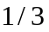 ，信息= C 的概率为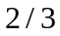) 。
作为不确定性数据库建模的最核心思想，可能世界模型被广泛采纳于各种应用之中，并衍生出多种应用相关的模型，特别是针对关系型数据、半结构化数据、流数据和多维数据的模型。

第三章 针对关系型数据的模型

针对关系模型的扩展最为常见，包括Probabilistic ?-table[9]、Probabilistic or-set table[ 11 ] 、Proba2bilistic or-set- ? table[ 11 ] 、Probabilistic c-table[7] 等。

3.1 Probabilistic ?-table模型

Probabilistic ?-table 就一个针对关系型数据的模型。它以一个独立的概率字段表示元组的概率，且各元组之间独立。 一个特定的数据库实例(也即可能世界实例) 的概率等于其所包含的元组的概率乘积和其所不包含的元组的不发生概率的乘积。
根据Probabilistic ?-table的定义我们可以知道，它所描述的存在级别的不确定性数据，对于属性级别的不确定性它就无能为力了。如图3（a）中所示，第二个元组存在的概率是0.6，因此我们可以推知，第二个元组不存在的概率为1 – 0.6 = 0.4。但是，对于第二个元组来说，属性c1 = 2，c2 = 3则是已经确定的了。对比第二章中可能世界模型的例子，可知道，Probabilistic ?-table也是一种可能世界模型，只不过它是针对关系型数据的。图3 (a) 所示的Probabilistic ?-table 含3 个字段c1 、c2 与概率字段，其中概率字段描述元组的发生概率。 该表中有2 个元组，可构成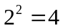 个可能世界实例。因此，Probabilistic ?-table模型也有着同可能世界相同的缺陷，即可能世界实例的数量是不确定性数据库的指数倍。而且，当它所描述的数据在属性级别上存在不确定性时，可能世界实例的规模还要大得多（如，在第一个元组中，c2=2,当c1=1的概率为0.1，c1=2的概率为0.5时，则第一个元组必须分裂与2个元组才能描述这种情况）。同时值得注意的是，在元组级别上存的概率相等，但是各属性的值的概率却不一定相等。

3.2 Probabilistic or-set table模型

Probabilistic ?-table 能够描述存在级不确定性，而Probabilistic or-set table 则倾向于描述属性级不确定性。 在Probabilistic or-set table 中，元组的属性值被描述为多个候选值之间的“或”关系，可视为离散概率密度函数。
当属性可以拥有多个概率值时，关系也就不可能符合第一范式。这必然导致出现复杂的代数计算与查询操作。（可详述现有的算法）
以图3 ( b) 为例，元组1 的c2字段既可取2 ，也可取3 ，其概率分别为0.4 和0.6 ;元组2 的c2 字段既可取4 也可取5 ，其概率分别是0.2 与0.8。

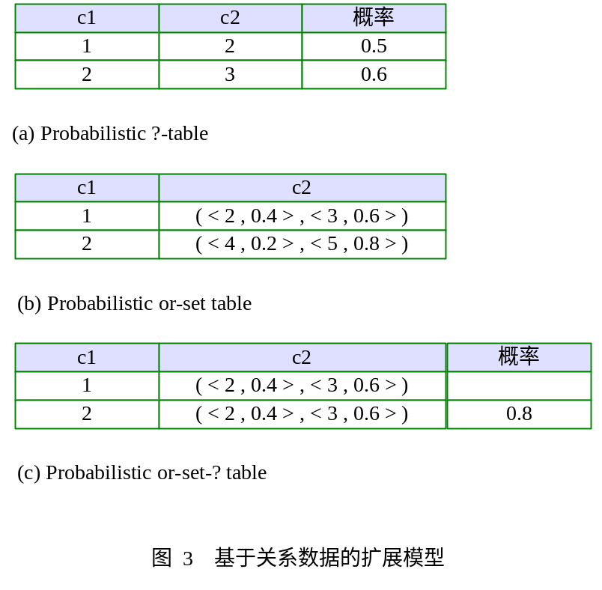

3.3 Probabilistic or-set-? Table模型

Probabilistic or-set-? table[7，21] 则是上述两种模型的综合体。部分学者也将probabilistic or-set-? table 命名为x-relation ，它包含若干x-tuple (无存在级不确定性) 或者maybe x-tuple (有存在级不确定性) [ 8 ，23 ] 。例如，在图3 (c) 中，元组2 本身具有概率值，而且其c2 字段既可取4 ，也可取5 ，概率分别是0.2 和0.8。 Probabilistic c table 的定义与Probabilistic or-set table 比较类似，不同之处在于它是从c table 衍生而出[8] 。
（可详述现有的算法）

3.4 Probabilistic c-table模型

Probabilistic c-table模型的定义与Probabilistic or-set Table模型比较类似，不同之处在于它是从c table衍生出来的。

3.4.1 三个简单的表达系统
在论文[8]中介绍了三种表达系统。
第一个表达系统是建立在codd table的基础上的。Codd table可带有Codd空值@，表示相对应的属性的值为未知。这样，Codd表就可以描述不完整的数据（如下面的例子所述）。Codd表可以支持投影与选择[8]。
codd table的例子如图4。此表描述了生产某机器原部件的相关信息。从表中可以看出来：Smith是一个钉子生产者，住在伦敦，为机器生产提供（未知数量的）钉子；Brown则提供螺栓，但是Brown的住址与提供螺栓的数量都未知；Jones是螺母生产者，提供了40，000个螺母，但是他的住址未知。

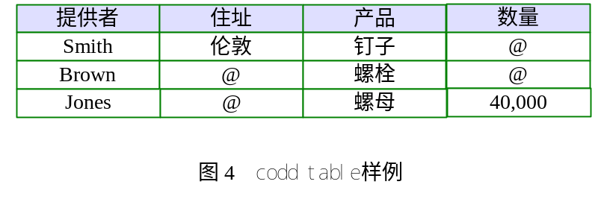

[8]阐述的第二个表达系统是建立在v table的基础上的。v table允许出现多个不同的空值或者变量。所以，与Codd table相比，它的表达能力更强了。此系统还有一个非常可取的特性，就是所有在v table上的关系运算子的操作与在一般（确定性数据）关系中的操作是一样的。也就是说，在处理概率属性域时可以将它们当作一般值。而且，在更新关系视图的操作中，v 表也显得相当自然（举例说明）。但是，系统也还存在不足之处，就是它不支持投影与任意选择。
此系统例子如图5。图中的v table中包含了三个不同的变量：x、y、z。此表要描述信息是教师上课的安排表。从表中可以看出，周二有编程的课程，但是任课老师（设为y）未知；FORTRAN的课程是由Smith教的，但是上课时间（设为z）未知；周一、周四都有数据库的课程，但是未能确定上课的老师（设为x）。对于数据库的课程，虽然不能确定是谁任课，但是通过查看表我们可确定的是：周一、周四两天教数据库的是同一个老师——这种表达能力是codd table所不具有的。

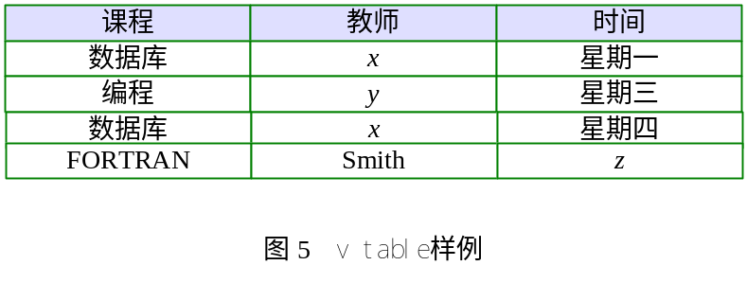

第三个系统是建立在c table上的。c table是在v 表的基础上加上了约束列形成的。这样，就使得c table不单可以通过变量来表达元组内（和元组之间）的约束，还可以在约束属性列（如图中的con列）直接设定约束。而且c table所支持操作也增多了。它所支持的操作有：投影、选择、联合、加入、更名。
例子如图6，与第一个系统的例子一样，图中的c table描述了生产某机器原部件的相关信息。与Codd table不同的是，c table增加了一个con属性列。此列是用来描述数据间的约束的。如表，可以知道，钉子要么是住在伦敦的Smith提供的，要么是住在纽约的Brown提供的。根据con属性列要求，当第二个元组提供者成立时，第一个元组不能存在。因为两个元组的con属性的值（要求）是互斥的。也就是说，Smith和Brown不能同时作为钉子的提供者存在。

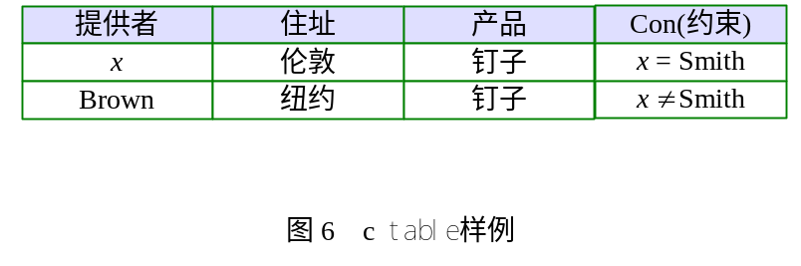

3.4.2 Probabilistic c-table
在早期，数据库的概率模型研究比不完整性的研究要少[7]。提出来的模型主要有两种。第一种模型中，关系的元组是相互独立的，每个元组都有给定的概率值与之相对应。第二种模型中，各个元组中的各个属性皆有其独立的分布。这两种模型在查询答案时，都面临着相同的问题：元组的概率计算问题。为了解决这一问题，前人开发出了一些更为普遍的模型，在这些模型的行中增加了附加信息（如“事件表达式”、“路径”、“轨迹”）。同时，这些模型都不约而同地用到了c table中的约束。
Probabilistic c-table是在c-table的基础上再为各个变量添加上它们的概率分布。Probabilistic c-table是闭合的，而且是完全的[7]。
例子如图7，图中的表描述的是学生选修课程的信息。在表中，x表示未确定的选修课程。但是x的概率分布已在表的右边给出。例如，x取值为数学时的概率为0.3，类似地，物理为0.3，化学为0.4。表中t的取值不是0就是1（见图右边的等式），取值的概率分别是0.15与0.85。现在，我们开始分析表所表达的内容。Alice选修数学课程的概率是0.3，或者，类似地，物理为0.3，化学为0.4。而Bob与Alice选修了相同的课程。从表中可以看出来，Bob选修的课程只能是物理或者是化学。再看Theo，由于，所以Theo选修数学的概率是0.85。

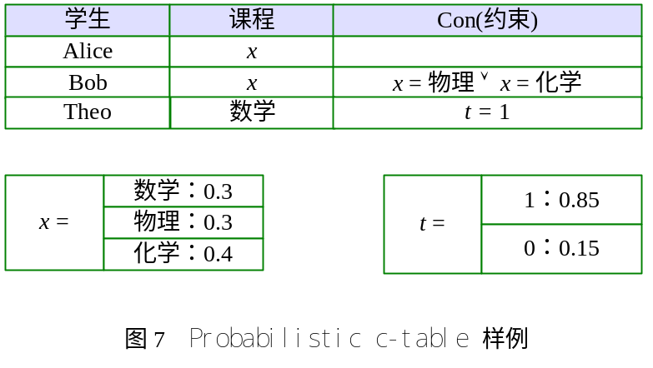

第四章 针对半结构化数据的模型

半结构化数据模型( semistructured data model) 能有效描述缺乏严格模式结构的数据。 半结构化数据通常可以用文档树来描述。 Dekhtyar 等人提出了一种管理概率半结构化数据(probabilistic semistructured data) 的方法，该方法以关系数据库技术为基础，支持丰富的代数查询。 更多的工作则是直接以文档树形式描述不确定性半结构化数据，例如p- 文档 ( p-document model) 、概率树模型，以及PXML 模型 、Keulen 等人的概率树模型、PrXML 模型等。
下面主要介绍比较常见的几种模型。

4.1 p-document模型

4.1.1 模型简介
p-文档模型（p-document model）[ 2 ]将概率值附加于文档树的边上，各节点的概率依赖于其祖先的概率，兄弟节点之间可以是互斥关系(mux) 或相互独立(ind) （如，图8所示）。

4.1.2 xml
文档树就是我们通常所用的XML文档。[2]用实例表明，xml比嵌套的关系模型更为灵活，它允许数据在结构上存在更多的不同以及可以处理更为不完整的数据。
在描述半结构化数据时，概率关系数据模型的不足之处在于：
- 在实际应用中，往往是属性与概率相关联，而不是元组与概率相关联。在概率关系数据模型中，当属性具有多个概率值时，在元组级别则会出现“组合爆炸”（在可能世界模型的介绍中已有说明）；
- 当属性可以拥有多个概率值时，关系也就不可能符合第一范式。这必然导致出现复杂的代数计算与查询操作。
与嵌套的关系模型相比，XML更为灵活，表达半结构数据也更为自然。它的优点在于：
- Xml数据是结构性的，而且它的结构可以在一定的范围内方便地变化。Xml的这一特性使得不确定性数据的表达更加自然；
- Xml描述数据时天生具有多重粒度性。大多数关系概率模型只能把概率关联到独立的元组上，因此元组的概率也就自然要成为关系集中的一个成员。这样容易造成数据的冗余。相对而言，在xml中，概率可以关联到元素上，也可以关联到属性级别上，对数据的描述更为精简，但表达能力却更强了。假设图4 (b)【另画一图】是一个描述个某人住址的p-document，A=中国，B=广西省，C=广东省，D=广州市，E=深圳市。则从图中，不单可以回答此人住在广东省的概率是0.8，也可以回答他住在广东的广州市的概率为0.4。而当要用关系型数据库来表述时，如图4（c），不仅数据量大（数据出现冗余），而且对信息的描述也不自然。

4.1.3 模型定义的相关问题与解决方法
XML数据是结构化的，而且些结构是可变的。此特性使得xml可以更为自然地描述不确定性数据。但是要定义一个好的模型，还是要不少问题需要解决的。[2]中介绍了一些相关问题的解决：
1）xml天生具有多重粒度性，即它不单可以将元组与概率值相关联，也可将元组中的属性与概率值相关联。但是xml本身规定了属性要值唯一。为解决这一问题，[2]将属性的描述放在了子元素中进行，以适应概率系统。如图8中，可以把D、E看作是同一个属性的不同取值。
2）概率计算的问题。计算源XML文档中各结点的概率值可以通过Bayes’公式进行推导[2]，[2]也描述了各种组合条件下的概率计算，在此不一一详细说明，只举一简单的例子。在图8所示的例子中，共有5 个节点，4 条边。 边A-B 与A -C 独立，概率值分别为0.7 和0.8 ;边C-D 与C-E 互斥，概率值分别为0.4 与0.5。 此时，包含且仅包含节点A 、C、D 的子图的概率为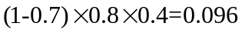;任意子图均不能同时包含D、E 两个节点。

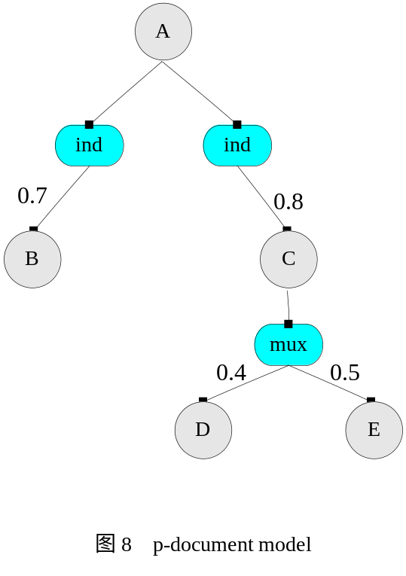

4.2 概率树模型模型（probabilistic tree model）

4.2.1 模型快照
p-文档树模型虽然可以很好的描述半结构化数据。但是，通过p-文档树模型对数据进行复杂的条件查询时，就会变得非常复杂。它通过析取、合取等逻辑表达式，对复合约束条件的进行描述[3]，使得约束的描述既繁杂也很不自然。
从更好的表达约束条件的角度来考虑，概率树模型的确有p-文档树不可及优点。概率树模型是一个事件驱动的模型[3-4 ]。 它并不在各节点/边上附加概率值来描述不确定性，而是在各节点附加一系列事件变量， 由外部事件的发生与否决定节点的存在性。
图12 (b) 描述了一个概率树的例子，共有2 个外部事件w1 和w2 ，其发生概率分别为0.8 和0.7。节点B 出现的前提条件是事件w1发生且事件w2 不发生;节点D 存在的前提条件是事件w2 发生。 由于节点B 与D 的存在条件互斥，不存在同时包含节点B 、D 的子图。 包含且仅包含A 、C、D 3 个节点的子图的概率为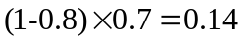，前提是w1 、w2均不发生。 可以看出， 概率树模型的表达能力强于p2文档模型。

4.2.2 模型的定义
在上一小节中，我们提到的模型是属于概率树模型的一种，叫做模糊树模型（fuzzy tree model）[3]。在介绍模糊树模型之前，值得一提的是一种更为直观的概率树模型——简单概率树模型（simple probabilistic tree model，简称SP tree）。图9是一个可能世界集，它对应的一个简单概率树模型描述如图10。

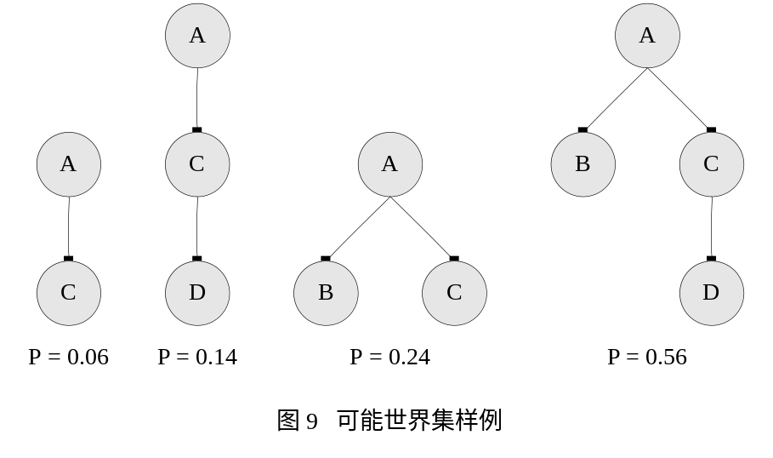

在简单概率树模型中，查询的结果是一子树（如图9中所示）。选择集合中的任一子图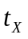，则我们可以通过此模型得到概率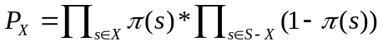。其中，S表示所有可能的结点集合（有限），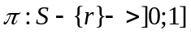表示取结点的概率值。如上图，可以从（f3）中得出子图A->C的概率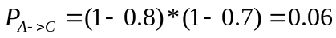。

与P-文档树相似，简单概率树也是将概率附加于文档树的边。只不过，简单概率树在是通过子图来表达条件约束也以及其对应的概率的，因此具有更强的、更自然的约束表达能力。但是，简单概率树模型对不确定数据本身的描述能力却是有限的。图11是一可能世界集合，但是，它却无法用简单概率树模型描述出来。更致命的是，简单概率树模型在数据更新操作时不是闭合的[3]。
为了解决简单概率树存在的缺陷，有人提出了模糊树模型[3]。模糊树模型产生于前面所介绍的简单概率树模型，其为简单概率树模型增加了条件（我们可以称之概率条件），从而使之更具可用性。

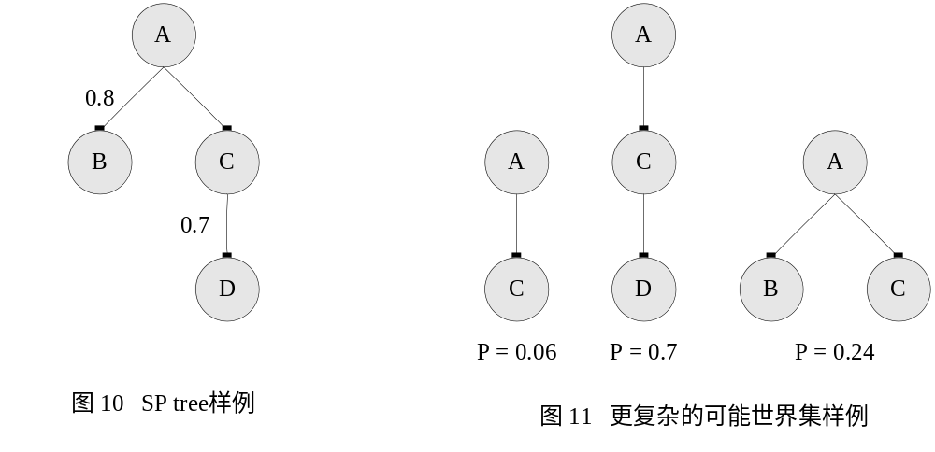
[3]运用了概率事件（probabilistic event）来对此“条件”进行定义。给出一事件名集合W，一概率分布为W中的各元素指定概率值，值的范围为]0;1]。一个事件条件(event condition)是事件原子（event atoms）的集合，其格式为或者。是W中的一个事件。查询集合中的任一子图，令cond表示所查询的子图的概率事件的集合，表示取结点的概率值。当存在一事件，且与同时存在于cond中时，则查询返回值为0；否则，查询返回值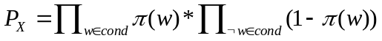。
表面上看，模糊树模型只是将简单概率树模型边上的概率值用事件概要替代掉。但是，模型的表达能力却变得更强了，它的数据更新也由不闭合变成了闭合的[3]。如图12分别描述了图9与图11中的两个可能世界分集合。其中，右边的文档树在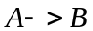边上增加了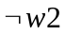事件。因为与同时存在的概率为0，所以与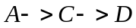就不可能存在于同一个子图中（与图（f4）中可能世界集一致）。简单概率树模型所不能描述的集合，模糊树模型轻易就可以描述出来，这足见模糊树模型表达能力远高于简单概率树模型。
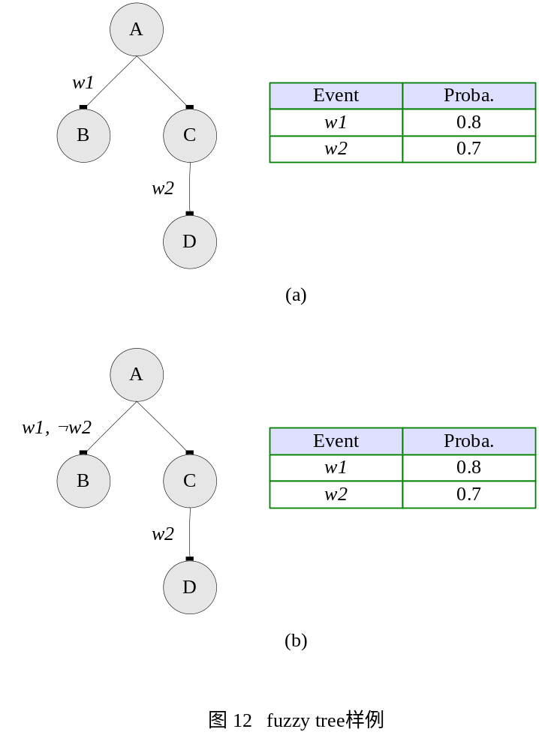

4.2.3 模型的不足之处
虽然与简单概率树模型相比，模糊树模型改进了很多，但是模糊树模型还是具缺陷的，如下：
1）的查询时，模糊树模型的开销是很大的。[query efficiency in probabilistic xml]已经证明，不平凡布尔树在此模型中的查询开销是#P-complete。特别要指出的是，[4]中考察的“单调(monotonic)”查询是不允许映射的。
2）对于简单的更新（插件、删除操作不对其它的分支存在依赖性），模糊树模型不会像简单树模型那样产生指数生长的开销。但是，复杂的更新的开销依然相当大[3]。

4.3 PXDB模型

4.3.1 PXDB模型引入
P-文档为XML构造了一个概率模型（在[2]有描述）。在P-文档中，概率附加在文档树的边上。结点的概率只能依赖于其祖先结点的概率。例如，在图13中，一个P-文档描述了一个学院的部门。David是Lisa的一个Ph.D.学生（见树的中部）的概率依赖于David结点之上的结点，而与文档中的其它数据项无关。概率树，概率XML数据的另一种模型，在[3，4]有描述。在此模型中，概率事件与结点相关联。这样能够清楚地表达结点间复杂的概率依赖关系。
在当前的模型中，[13]清晰地描述了模型在查询评价的效率与概率依赖的表达能力之间的权衡。一方面，针对P-文档，[13，14]已经为映射方式的评估细枝查询[3]提出了高效的算法。另一方面，概率树模型的情况却很不一样。[13]中已证明，在概率树模型中查询评估平凡布尔树的复杂度为#P-complete。特别要关注的是，[4]考察的“单调（monotonic）”查询是不允许映射的。因此，典型地，要么是查询评价是难以处理的，要么是模型的表达能力有限。
Bayesian网络（cf. [17]）被普遍地用于描述概率的。然而，怎么将约束与查询有效地转化到Bayesian网络中还是不明了的。此处，对于本论文中所描述的易处理的结果，它也不大可能会存在类似的结果，因为在Bayesian网络中决定（或者近似）每一个简单事件的概率是不容易处理的。
因此我们将引入PXDBs，一种新颖的概率XML模型定义方法。在我们的模型中，一个概率数据库包括了一个P-文档和一个约束集。传统数据库的观点最先认为，约束是重要的，因为它一个是维持数据完整性的机制。更为有意义的是，约束在概率方面也是很重要的，因为它悄悄地捕获了数据项中自然的概率依赖。再且，约束可以直接采自有关真实世界需求的用户知识，而且，很有望可以被确切地阐述。本论文首先考虑的是概率数据与丰富的约束语言的结合。（在过去，例如[20]，只要关键的约束才被考虑。）
PXDB 模型[5]扩展了P-文档模型，增加外部约束条件。
在图4 (c) 所示的例子中， 左下角是一个完整的p2文档;右下角定义了两个子图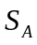与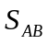， SA含节点A ， 含节点A 与B 。 限制条件为:对于任意一个 子图，它所包含的 子图的数量不能够超过1 个。 因此，尽管A -B 边在p 2文档中出现了2次，但它们无法同时出现在任意一个子图之中。
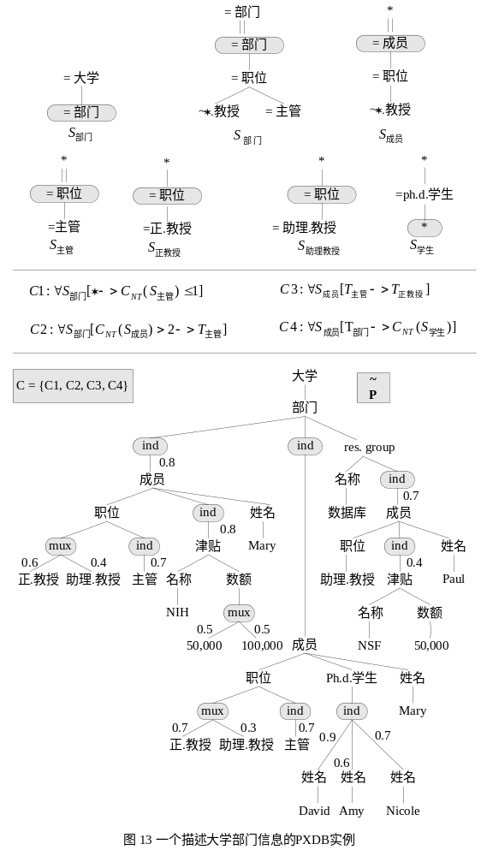

4.3.2 模型定义

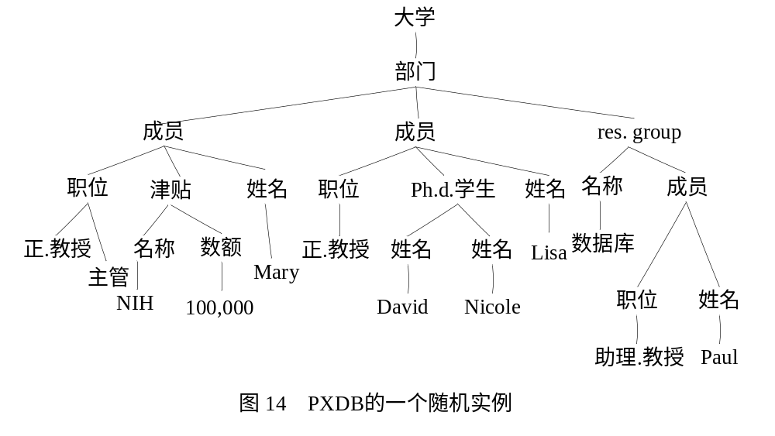

简单来说，一个PXDB就是一个P-文档与一个约束集合的组合。正式来说，PXDB就是一个由所有满足约束条件的文档组成的一个子空间。接下来，我们给出它正式的定义。
如果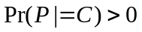，则我们说一个P-文档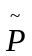与约束集是一致的。一个PXDB是用对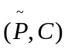来定义的一个概率空间。所以是一个P-文档，是一约束集并且与是一致的。PXDB 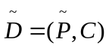由中所有满足如下条件的文档组成。要满足的条件为：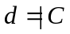，且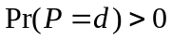。就是满足的概率分布。也就是说，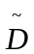中一个文档的概率是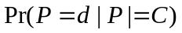。
例4.3.1. 图14描述了PXDB ，其中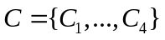。标记为一个随机变量，此变量代表了一个概率空间的一个文档。对于所有的文档（通过条件概率的定义），
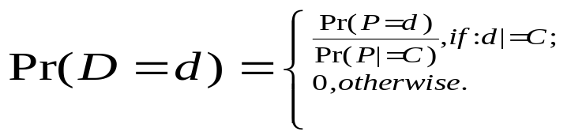
例4.3.2. 为了阐明一个PXDB中结点间存在的依赖关系，让我们考虑Ph.D.学生出现在一个随机文档中的事件。但是现在的概率空间是而不是（都在图14中有描述）。由于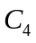，此事件依赖于其它两个事件：Lisa是正教授还是助理教授，以及她是否还有其它Ph.D.学生。依次地，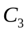暗示了前面的事件Lisa是否是一个主管。但是，由于，当Mary是主管时Lisa不能是一个主管。Mary是不是主管，依赖于她的职位（也就是说，是正教授还是助理教授），以及，由于，也依赖于Paul是否作为一个成员存在（否则，将少于三个成员，也因此不需要有主管）。所有，这似乎没有一种明显的方法可以计算Amy出现在中。
上面的例子显示，一个PXDB的数据项间的概率依赖远远超出P-文档的树结构。特别是，它们所涉及的结点不一定是祖先——后代关系。

4.3.3 模型评价
PXDBs提供一套自然的、以数据库为驱动的方法，能够高效地描述概率数据。尽管P-文档本身有其限制性，但是，约束的增加使得它可以描述概率数据间复杂的依赖关系。尽管数据项间的依赖关系是复杂的，但是对于c-fomulae我们却可以高效地解决“满足约束”、“查询评估”和“采样”三大问题。此处的c-fomulae是指一种丰富的语言，包括了以下的聚合函数：计数，取最大值，取最小值和比率。
在[13]中，我们已经研究了概率XML的各种组合与自然扩展[1，11，12，14，16，21]。[13]描述的重点是模型的表达性，以及查询评估（形如模式投影）的易处理性。此工作也研发、实践和优化了一个模型的查询处理器。
在[13]的模型研究中，给出了一个清晰的权衡——查询评估的效率与模型中概率依赖性的表达能力之间的权衡。尤其是，高效的评估只能在分布结点是相互独立的情况下出现。在[13]中也展示了取近似值技术克服了固有的权衡，如下所述。对于表达能力很强的模型，查询评估也可以高效地（乘法的）取其近似值（[13]中有考虑过）。
模型PXDBs采用了一种完全不同的方法来克服上述权衡中固有的局限性。它之所以可以做到这样，是因为它在描述概率的依赖性采用了一个固定的约束集，而不是很多在分布结点间指定的关系（[3，12]中的做法）。以后可能会描述这样的一种情况，它不能被前者处理，但是它可以被轻易地构造且是简单明了的（因此，假设是固定的实际的）。此外，对于[3-4]中的模型，即使是查询的反面（是计数的一个有一定限制的形式），也不能有效地取其评估的近似值（令其严格独立）。

第五章 针对数据流的模型

在数据流模型中，数据到达的速度极快、数据规模极大，仅能够开发一次扫描算法，使用有限内存在线计算查询结果. 在不确定性数据流( Uncertain Data St ream ， 或Probabilistic Data St ream) 中， 各元组具有不确定性. 文献[34 ]假设各元组可以在一个离散域B 中取多值，流上各元组的值是基于这些离散域的一个概率密度函数， 例如某元组t 被描述为〈( i1 ， p1〉， ⋯〈， im ， pm〉) ，则P1 Fs Fm ，有is ∈B ，Pr[ is ] = ps ， 且Σm1PsF1. 例如， 考虑一个温度传感器产生的数据流， 环境温度范围( 离散域B ) 是[ - 30 ，50 ] ， 则可能的数据流为{ (〈20 ， 014〉，〈22 ，016〉) ， 〈( 22 ，018〉) ， 〈( 21 ，012〉〈， 23 ，017〉) ， ⋯} .部分学者将研究重点放在一个基本特例，即m = 1[35 ] .根据窗口定义不同，数据流模型可细分为界标模型、滑动窗口模型. 界标模型的范围从某固定时间点至当前时间为止，滑动窗口模型仅考虑最新的W个元组[36 ] . 在各模型中，新元组的到达与旧元组的消逝均引发可能世界实例的大变迁. 以上面的环境温度数据流为例，假设窗口大小W = 2 ，在时间点2 时，需基于元组(〈20 ，014〉，〈22 ，016〉) 和(〈22 ，018〉) 构造可能世界实例，并回答查询;在时间点3 时， 则基于元组(〈22 ，018〉) 和(〈21 ，012〉，〈23 ，017〉) 构造可能世界实例，并回答查询;依此类推.另外，在多数据流应用中，不同数据流上到达的元组之间可能存在相关性，必须整体考虑[37 ] .

第六章 针对多维数据的模型

OLAP 提供了一种多维数据分析手段，能够快速得到复杂的查询统计结果. OLAP 中数据立方(Data Cube) 的基本元素是cuboid. 在确定性多维数据模型中，各个事实(fact ) 必定属于某一个立方体中. 但对于处理不精确数据的应用而言，各事实可能无法被准确地定位到立方体中. 例如，考虑一个有关汽车销售的多维数据模型，它包括两个维度:city 与automobile ，分别表示购车城市与车体型号. city 维度是一个三级层次结构，国家→省→市. 若仅仅知道某辆“奔驰车”是从“浙江北部城市”购买的话，由于“浙江北部城市”包含多个城市，该条记录是不确定性数据，无法存放到事实表中去. 文献[ 38239 ]提出了基于可能世界的多维数据模型，以处理这类不确定数据. 在这种模型中，上述记录能够被存储于不确定性数据库中，可以基于可能世界语义执行OLAP操作(例如切块、上卷等) . 他们的后续工作也考虑到了元组之间存在相关性的情况[40 ] .

第七章 总结

在不确定性数据管理领域仍然存在很多工作有待完成:
(1) 许多在确定性数据管理领域所遇到的问题在不确定数据管理领域也非常重要，可以将这些查询问题搬到不确定数据管理领域上，以寻求解决方案.
(2) 由于概率维的存在，不确定数据管理领域存在一些特有的查询问题，需要找出这些查询并设计处理算法. 例如，现有4 种不确定top2k 查询，包括U2Top k、U2kRanks、PT2k、Pk2Top k.
(3) 寻求在新模型定义下的查询处理方法. 尽管大家都使用可能世界模型，但是不同应用场景下的模型仍然有所区别. 事实上，不确定性XML 处理技术的提升总是伴随着不确定性XML 模型定义的更新.
(4) 需要针对不确定性查询设计更优秀的算法.
[]

